***Түркістан облысы,созақ ауданы,Қыземшек елдімекені***

***Ләнде Бөкенов атындағы жалпы білім беретін мектеп***

**«Тәрбиенің ең басты мектебі - Отбасы»**

**Сарсенбай Фарида Есенкелдіқызы**

**Ата-ана жиналысының тақырыбы:** «Тәрбиенің ең басты мектебі - Отбасы»

**Мақсаты:** Әр отбасының бала тәрбиесіне белсене қатысуының маңызын арттыру. Баланың мейірімді сыпайы әдеттерді бойына сіңіріп өсу жолдарын ата-аналармен бірлесе қарастыру. Үштік одақты (ата-ана,оқушы,мұғалім) нығайту

**Көрнекілігі:** Бақытты отбасының суреті, қанатты сөздер, сұрақтар жазылған жапырақшалар.  
**Әдісі:** Сұрақ - жауап, әңгімелеу, түсіндірмелі, көрнекілік,ата - аналардың плакатқа салған суреттері.  
**Формасы:** Ата ана жиналысы;  
**Барысы: Ұйымдастыру кезеңі** Ата аналарды дөңгелете отырғызып, сәлемдесіп, жиналысымыздың тақырыбымен таныстырамын.  
**Құрметті ата аналар** біз бүгін «Тәрбиенің ең басты мектебі - Отбасы» тақырыбында кездесу өткелі отырмыз.

**«Сіз ұлыңызды немесе қызыңызды тек**

**қана өзіңіз ата аналық қуанышыңыз үшін ғана**

**дүниеге әкеліп,тәрбиелеп жатқан жоқсы.**

**Сіздің отбасыңызда болашақ азамат,**

**болашақ қайраткер,болащақ күресер**

**өсіп келеді» А.С. Макаренко**

Бала тәрбиесінде алғашқы ұстаз — ата-ана. Ата-ана — бала тәрбиесіндегі басты тұлға. Бала үшін үй ішінен, ата-анадан артық тәрбиеші жоқ. Адамгершілік, бауырмалдық, татулық, қайырымдылық, әдептілік, инабаттылық сияқты қасиеттер — жанұяда тәрбие балаға сөзбен, теориямен дамымайды, үлкендердің үлгісімен сіңеді. Сондықтан әке де, шеше де балаларының жан дүниесіне үңіліп, мінез-құлқындағы ерекшеліктерді жете білгені жөн. Балалармен әңгімелескенде олардың пікірімен де санасып отырған орынды. Өз баласымен ашық сөйлесе алмай, сырласа білмейтін ата — аналар «Екеуміз де жұмыстамыз, кешкісін үй шаруасынан қол тимейді, баламен сөйлесуге уақыт жоқ» дегенді айтады. Бұл дұрыс емес. Баламен сөйлесуге тіпті арнайы уақыт бөлудің қажеті жоқ. Әке мен шеше ұл-қыздармен үй шаруасында жүріп-ақ әңгімелесіп, ой бөлісуге неге болмасқа. Жанұядағы жанжал, үлкендердің аузына келген сөздерді айтуы, баланың көзінше басқа біреуді сөгуі, біреудің сыртынан өсек айтуы балаға теріс әсер етеді. Бала алдында әке-шеше үй ішінің үлкендердің әдептілік танытқаны жөн. Мысалы, арақ пен темекінің толып жатқан зиянын біле тұра, балалардың көзінше арақ ішіп, үсті-үстіне темекі тартқандар бар. «Көрінген таудың алыстығы жоқ» дейді, ертең-ақ ұл өсіп ер жетеді, қыз өсіп бой жетеді.

 «Әкеге қарап ұл өсер, шешеге қарап қыз өсер» дейді халық даналығы. Бала кішкентай кезінен-ақ әр нәрсеге әуестеніп үлкендерге көмектескісі келеді. Бұған кейбір әке-шеше «жұмысымды бөгейсің, істеп жатқан ісімді бүлдіресің» деп ұрысып жіберуі мүмкін. Бұл қате түсінік. Керісінше, өзің жұмыс істеп жүргенде баланың қолынан келетін ісіне жағдай туғызып, оның үйренуіне көмектескен орынды. Тіпті балаға берген тапсырмаңыздың аяғына дейін орындаулына төзімділікпен бақылау керектігін де ұмытпаған жөн. Осылай баланың бірте-бірте еңбекке деген болашағына жол ашылады. Әрі істеген ісін ұқыпты да тындырымды орындауына бағыт бересіз. Баланың жақсы ісін мадақтап, терісін оң етіп түсіндіріп отырса, ол да ересектерді сыйлап, кез келген тапсырмасын орындауға қарсылық білдірмейді.

Отбасында басты мәселелердің бірі – баланың тіршілік іс - әрекетін дұрыс ұйымдастыру. Ол үшін баланың күн тәртібі, жеке басына қойылған талаптар, міндеттер, үй еңбегіне араласуы, білімі, қызығушылықтары, бос уақытын дұрыс ұйымдастыруына көмектесіп ықпалын тигізу. Баланың бойына барлық жақсы қасиеттерді дарыту, тіпті жанында жүрген достарына дейін мән беру, табиғат сыйлаған дарыны болса дамыту, дұрыс білім алуына жағдай жасау — ата-ананың басты парызы.

Ата-аналарға жиналыстың тақырыбын ашып алғаннан кейін «Бала ата-ананың бейнесі» атты бейнеролик көрсетемін.

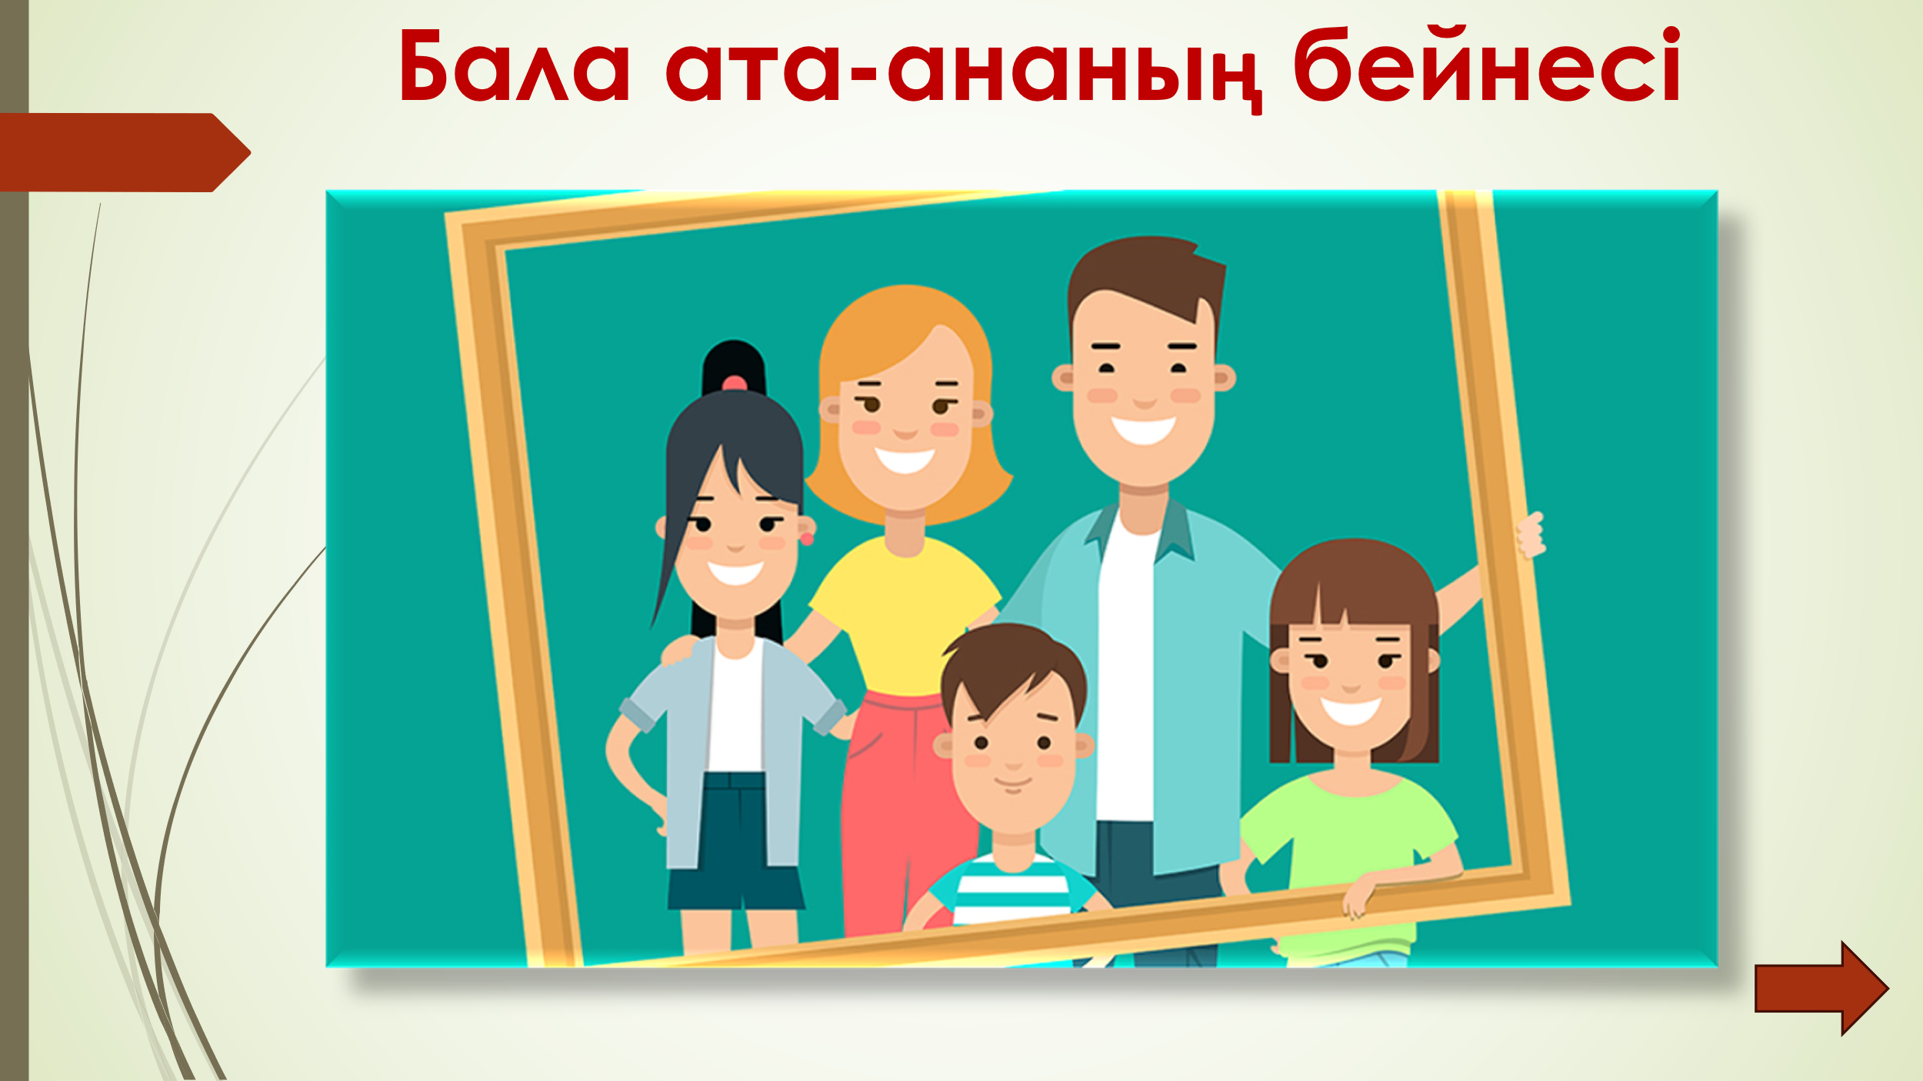

Бейнероликтен алған әсерлерін талқылап болғаннан кейін ата аналарға балаларының жазған хатын ұсынамын. Ата аналар әсерлі әуен тыңдай отырып, балаларының өздеріне арнап жазған хатын оқиды.

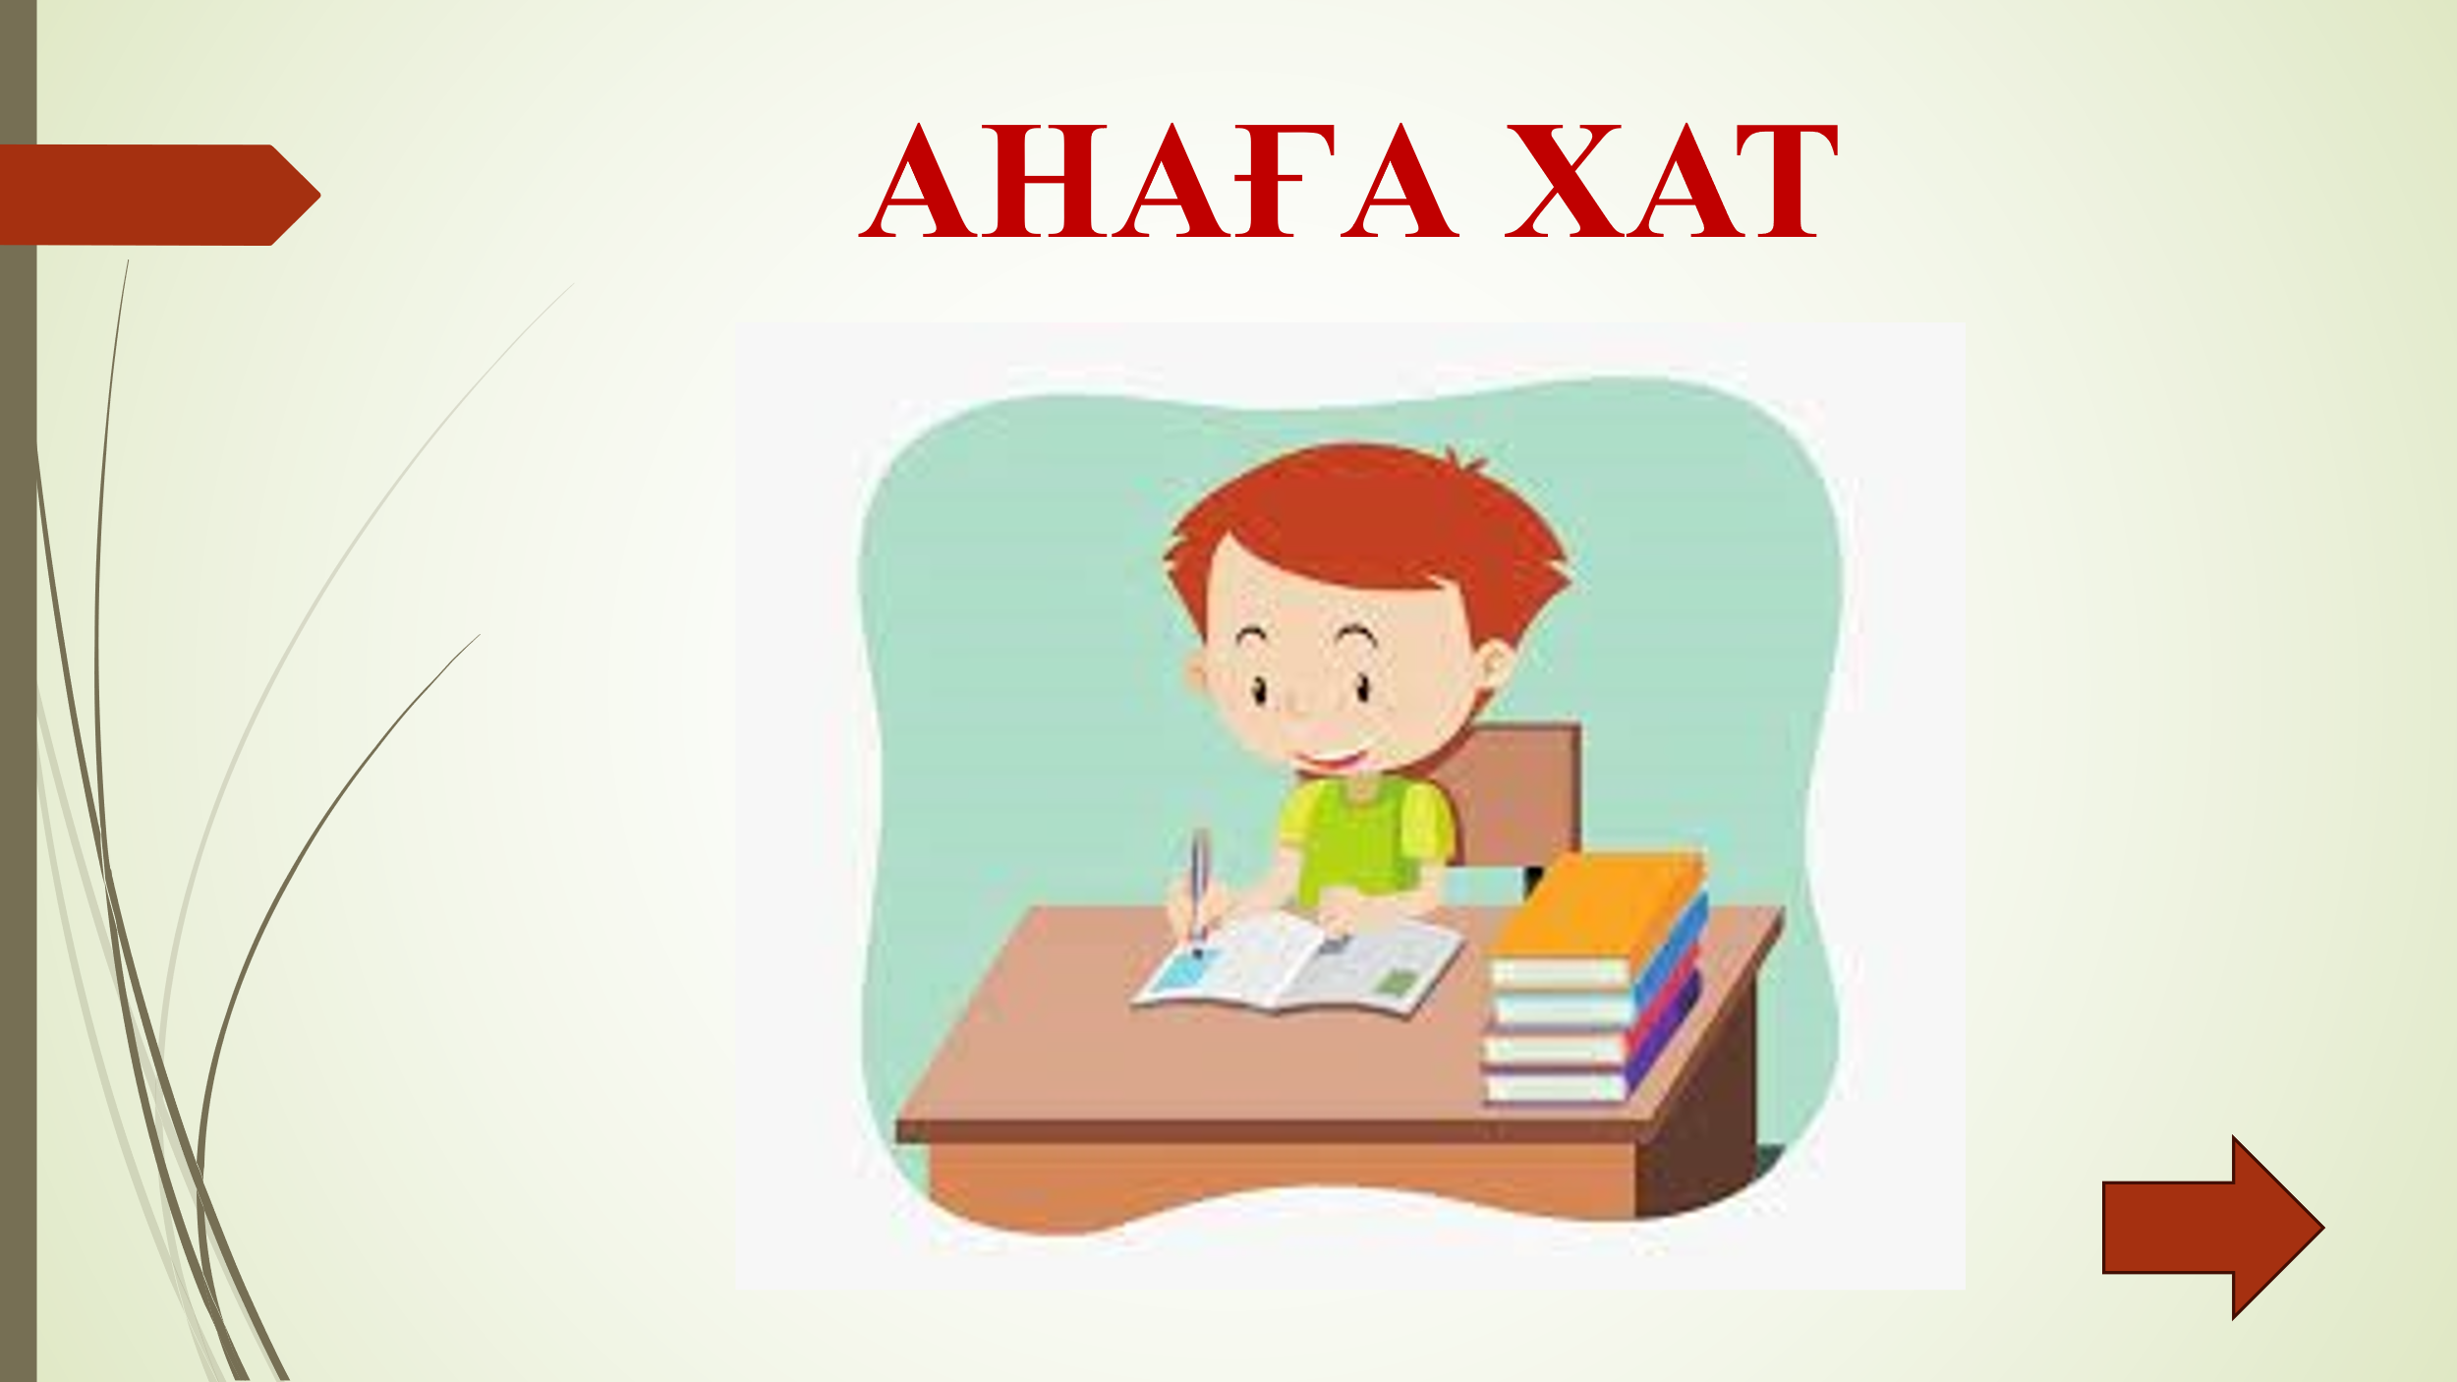

Жиналыстың соңына таман ата аналарға сауалнама жүргіземін.

1. Балаңыздың туған  күні?  
2. Сынып жетекшісінің толық аты- жөні?  
3. Балаңыздың парталас көршісі кім?  
4. Балаңыз қандай өлшемлі   аяқкиім киеді?  
5. Балаңыздың сүйікті асы қандай?  
6. Балаңыз кеше қандай баға алды?  
7. Балаңыз қандай түсті жақсы көреді?  
8. Балаңыз спорттың қандай түрін жақсы көреді?  
9. Балаңыз бірінші сыныпқа қай жылы барды?  
10.Балаңызды еркелетіп қандай сөздер айтасыз?  
11.Балаңызға ашуланғанда,ең алдымен ауызыңызға қандай сөз түседі?  
12.Балаңыздың ең жақын досы кім?

**Қорытынды:**  
Бір сөзбен айтқанда, егер сіздің балаңыздың өмірде белгілі деңгейде жетістікке жетуін қаласаңыз, жеке тұлға ретінде көмек беру қажет. Бұл ата-ана , бала және қоғам үшін өте тиімді.

Баланы нәресте кезінен бастап, жеке шаңырақ көтергенге дейінгі  уақыттағы отбасын, өмір – айдынында жүзіп бара жатқан қайыққа тенесек, оның қос ескегі – әке мен ана дер едік.  
 «Балалар – ата-аналар қолына берілген аяулы аманат.» Бұл ғажайып құдайшылдық аңықтаманы жадында ұстау былай тұрсын, әр үйдің мандайшасына іліп қоюға тұрарлық,- деп өз сөзімді аяқтаймын. Соңында әр ата- анаға сыйлығымды беремін.

Ата- аналар сіздерге көп - көп рахмет. Сау болыңыздар!